Lördagsträning tema U21 EM
Idéer till övningar: Spelarutbildningsmatris på Göteborgs Fotbollsförbund
Användare: ”Talangtranare” Lösen ”Spelarlyftet”
http://gbgfotboll.se/spelarutbildning/spelarutbildningsplan/
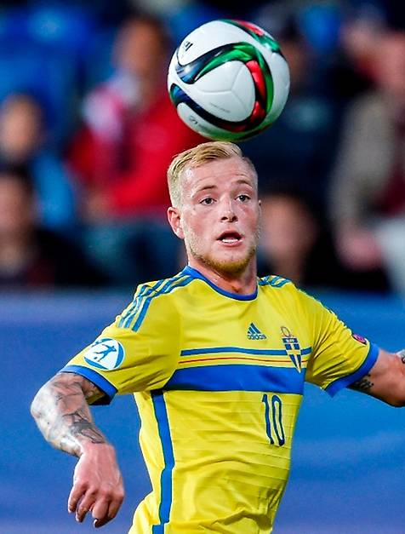
Camp John Guidetti - teknikern
Upplägg: 3-manna spel samtidigt som övningar
Alltid en hinderbana som kan delas med Camp Oscar Lewicki
Övningar: Passning 3-5 m , dribbla, trixa, prickskytte på korner.
Spel: 3-manna och spel med få spelare och många tillslag
Spelare jämt om 3 (dvs 6, 9, 12, 15 etc)

Camp Oscar Lewicki - kämpen
Upplägg: 5-manna spel med inlånad målvakt samtidigt som övningar
Ibland en hinderbana som delas med Camp Sam Larsson
Övningar: Passningar 5-10 m, skott på mål, armhävningar & sitt-ups, idioten
Spel: 5-manna och spel med fokus på passningar och rörelse
Spelare jämt om 4 (dvs 8, 12, 16 etc)

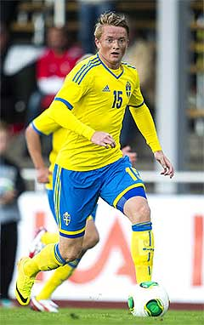
Camp Sam Larsson - spelgeni
Upplägg: Övingar därefter spel på 7-manna plan (alt spel på fyra mål)
Övningar: Spelförståelse, crossbollar, frisparkar, väggspel, kondition
Spel: 7-manna och spel på spelförståelse
Spelare jämt om 2 (dvs 8, 10, 12, 14 etc)

Camp Patrik Carlgren - hjälten
Upplägg: 2-4 målvakter i 5/7-mannaspelet samtidigt som övingar
Övningar: Målvaktsövningar, teknik. 3a manna spel, passningar
Spel: Målvaktspel och 3manna spel (samt eventuellt 5&7-manna spel)
Spelare jämt om 2 (dvs 4, 6, 8 etc)

Camp Oscar Lewicki
Camp
Sam
Larsson

Camp
Patrik
Carlgren

Camp John
Guidetti

